山东理工大学第九届ACM竞赛报名指南
1、首先登录山东理工大学ACM网站（http://acm.sdut.edu.cn/）的首页，如下图：
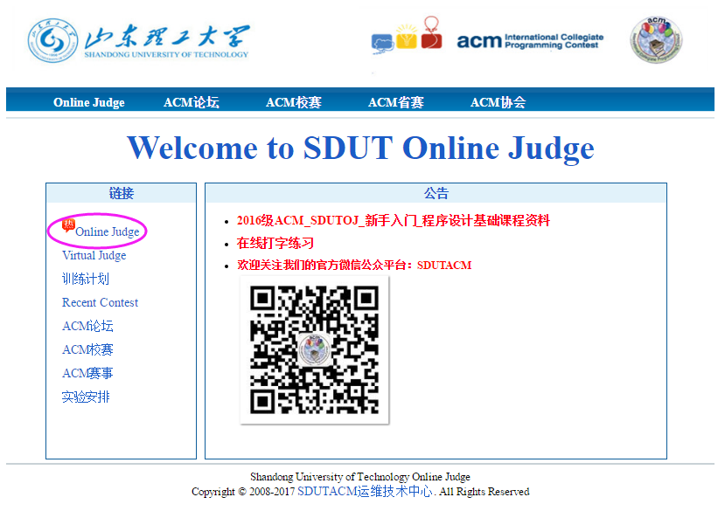
2、点击Online Judge进入程序在线评测系统，如下图：
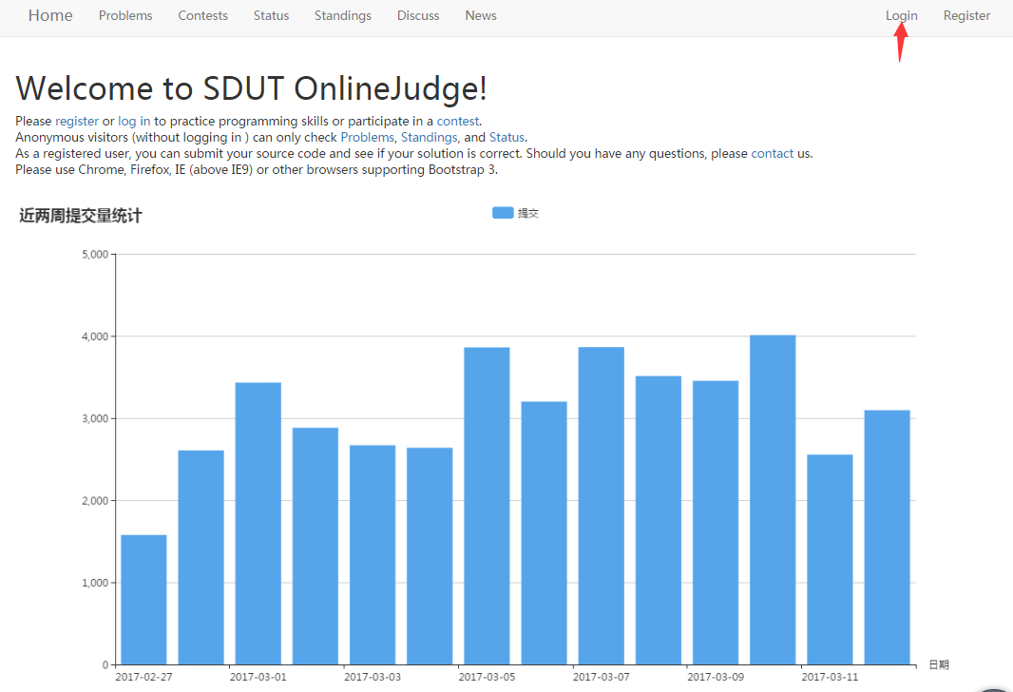3、如果已经在系统注册过，单击右上角的Login，在下图中输入用户名和密码直接登录,转到第4步：
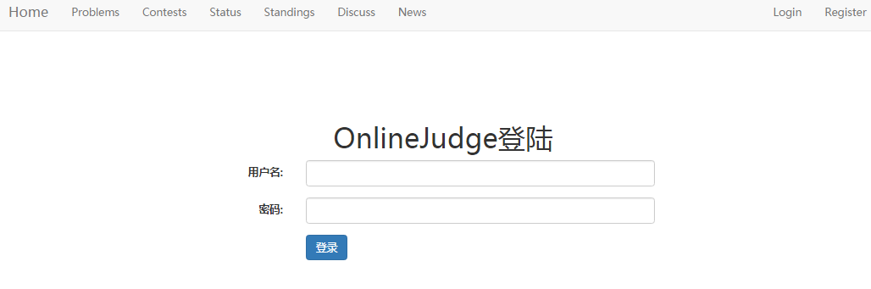
如果没有，请点击右上角的“Register”注册一个用户，如下图：
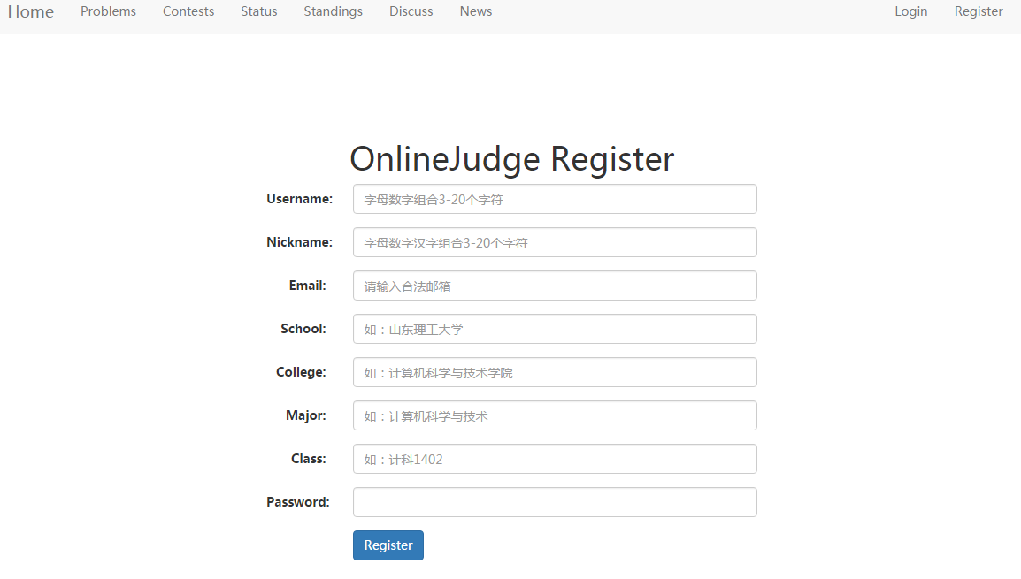
4、注册之后，输入用户名和密码登录，然后点击网页上面的“Contests”，进入比赛页面：
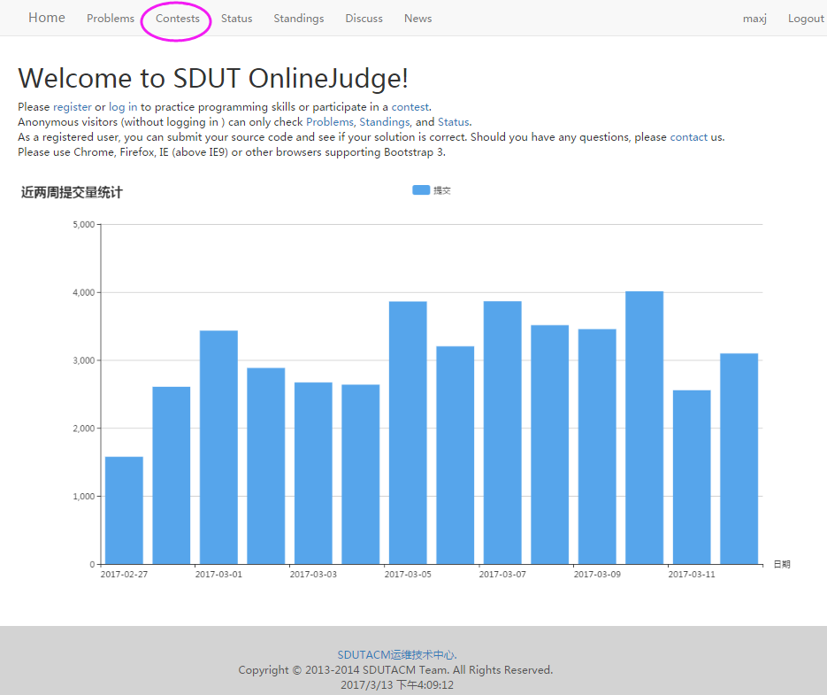
5、进入比赛页面后，选择“山东理工大学第九届ACM程序设计竞赛”条目后的Register，点击Register进入该比赛报名页面：
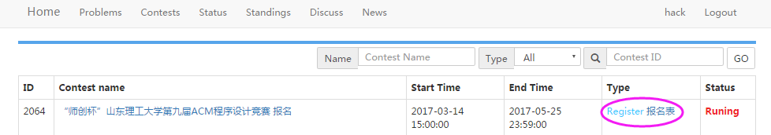
6、按要求填写报名所需信息，然后点提交。注意这里需要填写参赛密码，此密码是用于参加这次比赛使用，比赛开始后用此密码参加比赛。
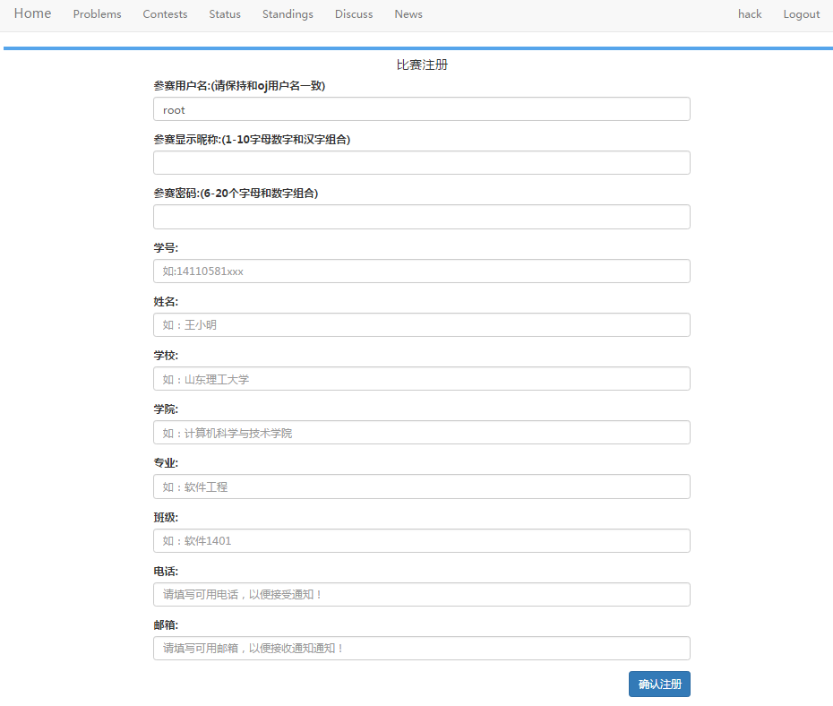

7、提交后，请注意随时查看报名状态和座位号。状态包括未审核、接受（报名成功）、等待修改（信息不完善，需要修改报名信息）和拒绝。比赛地点在西校区信息楼，按照分配的座位号坐。

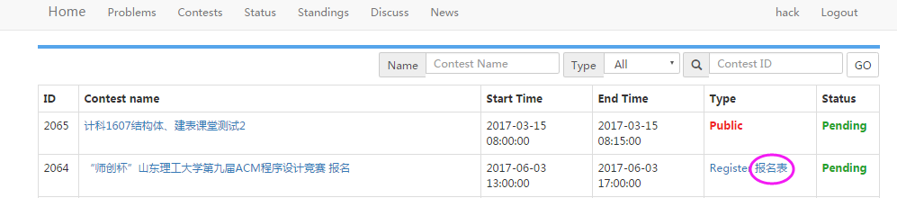
填写好报名信息提交后，查看报名状态显示“未审核”，等待赛事工作人员审核信息。请报名参赛人员随时注意查询报名状态，直至报名状态显示“接受”或“拒绝”。
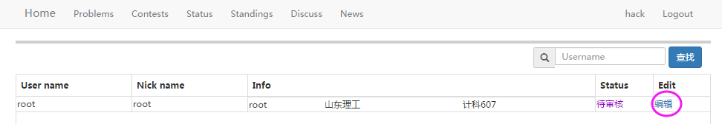
经过赛事工作人员审核，报名状态可能有三种状态：
（1）“等待修改”——报名信息有错误或不完善，请点击“？”按钮，查看修改说明，并按要求修改后重新提交，等待再次审核。

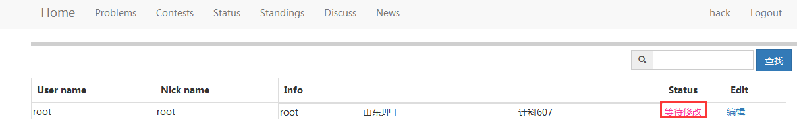
（2）“接受”——报名信息符合要求，报名申请通过， 可以参加比赛。

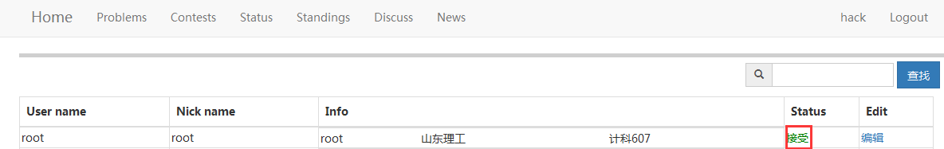
（3）“拒绝”——报名信息不符合要求，不允许参加本次本赛。
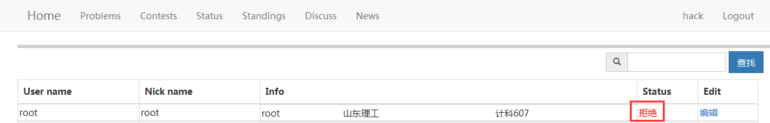
比赛开始前，请注意参看报名表，确认自己的报名状态，并记住分配给自己的座位号。
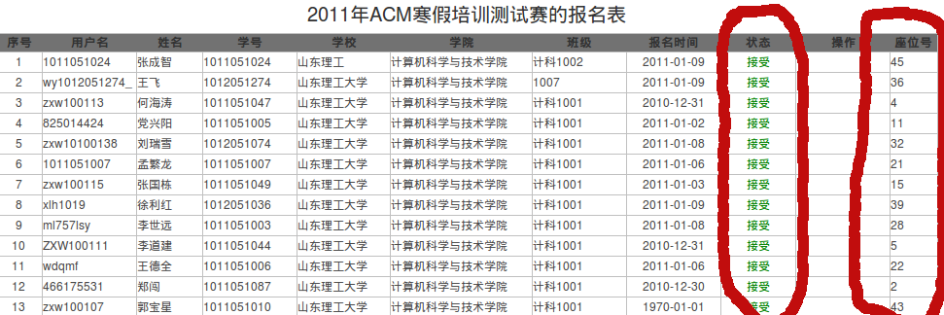

温馨提示：请参赛人员在比赛前注意查看个人的报名信息和分配到的座位号，以便顺利参加比赛，望各位参赛人员提前到（http://acm.sdut.edu.cn/）的Online Judge进行练习，熟悉比赛环境，并取得好成绩！比赛相关信息也可以关注微信公众号SDUTACM获得，或者扫二维码：


